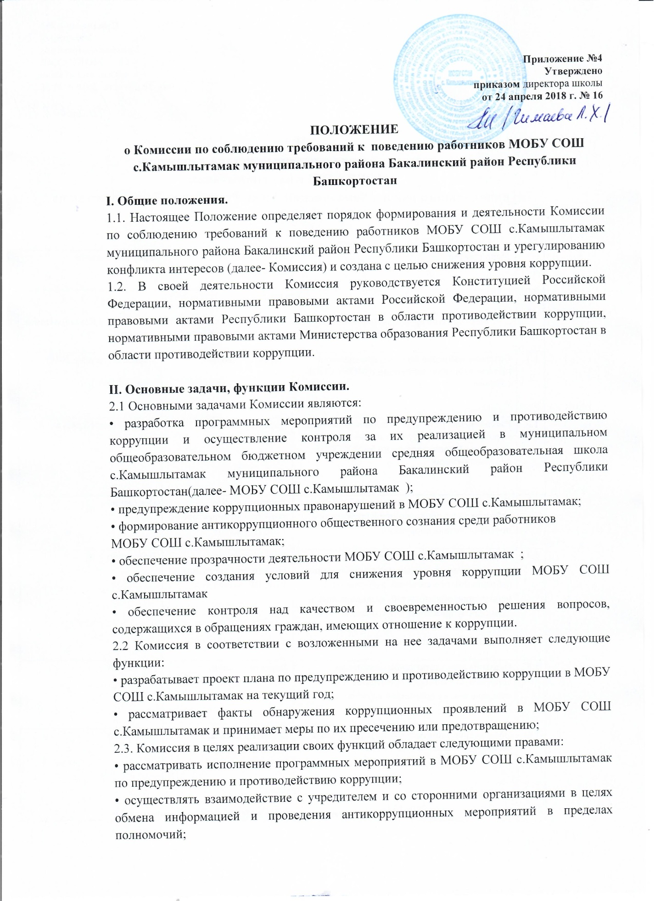
• заслушивать членов комиссии о проводимой работе по предупреждению коррупционных проявлений в МОБУ СОШ с.Камышлытамак;

III. Состав Комиссии.
3.1. Комиссия формируется в составе председателя Комиссии, секретаря Комиссии и членов Комиссии.
Председателем Комиссии является директор МОБУ СОШ с.Камышлытамак Гимаева Лариса Хундияровна. В ее отсутствие функции председателя выполняет должностное лицо, ответственное за исполнение законодательства по противодействию коррупции.
3.2. В состав Комиссии входят: завхоз, заместитель директора по УВР, старший воспитатель, председатель первичной профсоюзной организации работников МОБУ СОШ с.Камышлытамак.

IV. Порядок и организационное обеспечение деятельности Комиссии.
4.1. Комиссия осуществляет свою работу на заседаниях.
4.2. Председатель Комиссии осуществляет руководство деятельностью Комиссии, организует работу Комиссии, определяет место и время проведения, и повестку дня заседания Комиссии.
4.3. Члены Комиссии осуществляют свои полномочия без права их передачи иным
лицам, в том числе и на время своего отсутствия.
4.4. Все члены Комиссии при принятии решений обладают равными правами.
4.5. Заседания Комиссии проводятся по мере необходимости.
4.6. Заседание Комиссии правомочно, если на нем присутствует более половины от
общего числа членов Комиссии.
4.7. Решения Комиссии принимаются простым большинством голосов присутствующих на заседании членов Комиссии. При равенстве числа голосов голос председателя Комиссии является решающим.
4.8. Решения Комиссии оформляются протоколами, которые подписывают председатель Комиссии, члены Комиссии, принявшие участие в заседании и секретарь Комиссии.
4.9. Члены Комиссии добровольно принимают на себя обязательства о неразглашении сведений, затрагивающих честь и достоинство граждан, и другой конфиденциальной информации, которая рассматривается (рассматривалась) Комиссией.
4.10. Информация, полученная Комиссией в ходе рассмотрения вопросов, может быть использована только в порядке, предусмотренным законодательством Российской Федерации.
4.11. Организационное обеспечение деятельности Комиссии осуществляется ее секретарем.

